98.L'ENTERRAMENT D'ORNANS-REALISME (Segona meitat del S. XIX)
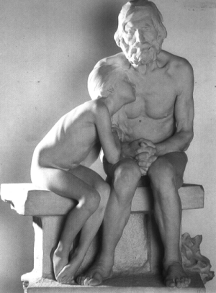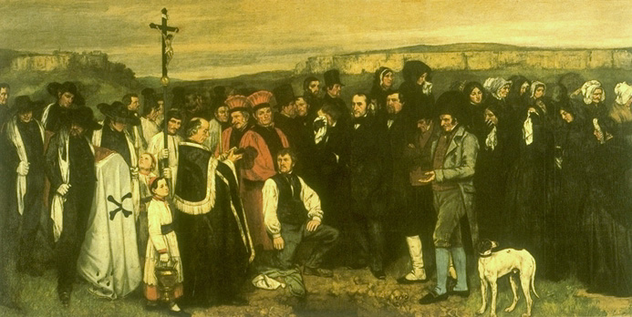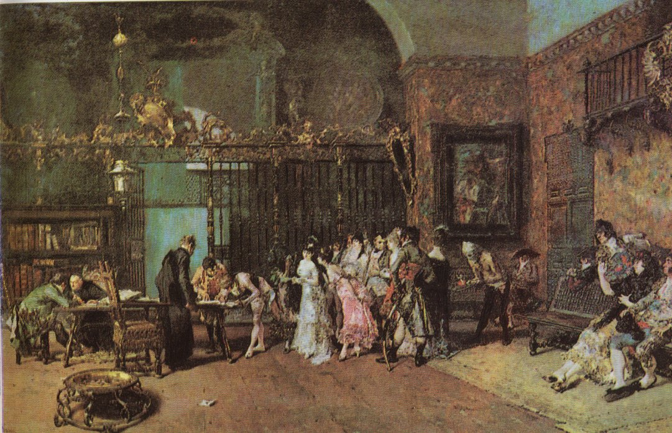
ESCULTURA

INFLUÈNCIES:

ANTECEDENTS:

ARQUITECTURA:

CONTEXT SOCIAL I ECONÒMIC:

*Entre les noves classes socials -la burgesia industrial i el proletariat-…

* és la burgesia la classe dominant que imposa els seus valors

CONTEXT ARTÍSTIC:
*Tot i que l'art estava cada vegada més oficialitzat dins l'academicisme dels salons i de les exposicions, i es dirigia a un públic principalment burgès...
*es desenvolupa entre els artistes una consciència sobre la dura realitat obrera de les ciutats -reflectida alhora en les novel'lcs d'escriptors com Charles Dickens, Honoré de Balzac o Émile Zola-.
*Els artistes proposen un canvi radical en els seus plantejaments: enfront de la idealització de les imatges, optaran per representar la realitat; enfront de la recerca mística, buscaran allò que és tangible; enfront del subjectivisme, sobreposaran l'objectivitat.
* Empesos pel compromís polític, alguns dels artistes van triar nous temes inspirant-se en tot allò que els envoltava: la quotidianitat més trivial, però alhora més corprenedora.
PINTURA.

REACCIÓ I CRÍTICA:
*Contra el romanticisme i la idealització de la història i la societat, en les dècades centrals del segle XIX sorgeix el realisme que busca representar la realitat concreta i del moment.
CRONOLOGIA: S.XIX(Segona meitat).
Apareix cap al 1840 i s’imposa en l’art figuratiu.
Arriba a la plenitud en el 1848 i entra en decadència cap al 1870.

CONTEXT IDEOLOGIC I CULTURAL:

* El positivisme filosòfic d' Auguste Comte, que creia en les bondats de l'evolució de la ciència com a motor de canvi i progrés de la societat.
*Els avenços en el camp de les ciències com les teories evolucionistes de Charles Darwin o com les lleis de l'herència de Johann Mendel i la classificació dels elements químics de Mendeleiev.
CONTEXT POLÍTIC:
*La Revolució Francesa(1789) i les Guerres Napoleòniques difonen les idees de llibertat i igualdat .
*Aparició del sentiment nacionalista contra les invasions de Napoleó.
*Liberalisme i Nacionalisme provoquen les tres onades revolucionàries de 1820,1830 i 1848.
*Retrocès de lAbsolutisme davant l’empenta de les idees liberals.

ETIMOLOGIA: Realisme significa que “la realitat” tal com és i la percebem és l’objecte de l’art.

EL REALISISME : CARACTERÍSTIQUES GENERALS.
1.- La realitat “tal com és “ i nosaltres la percebem ha de ser l’objecte de l’art i la literatura. Així , entre el públic, ténen èxit les novel.les de Dickens, Balzac o Zola, amb personatges del carrer amb les preocupacions i interessos comuns.
2.-Davant el desig d’evasió i el subjectivisme romàntic el que importa són els problemes reals : la misèria dels camperols, rostres demacrats i malalts, herois revolucionaris (Victor Hugo).
3.-La difusió de la cultura a través de la premsa i el gravat pren importància entre la població cada cop més alfabetitzada (Ateneus llibertaris...)
4.-Es deixen al marge temes exòtics, orientals i medievals.
5.-La tecnologia adquireix importància : la fotografia influeix profundament en la pintura i així ped importància el pintor de retrats (Ed.Sv)

PINTURA:

*FRANÇA
A França van sobresortir tres pintors, amb grans diferències entre ells, però amb un fil conductor comú: la realitat. Són Gustave Courbet, Honoré Daumier i Jean-François Millet.

*L'obra de Courbet va escandalitzar pels temes vulgars realitzats a gran format; unes dimensions que, fins aleshores, s'havien reservat per a obres grandiloqüents i èpiques. Ell, en canvi, hi mostrava temes vulgars i quotidians com, per exemple, l'Enterrament a Ornans .
Courbet va pintar sense cap mena de concessió ,una posició a la qual van donar suport un grup d'intel-lectuals.

*Més centrat en la vida del camp i donant testimoni d'unes imatges que la industrialització s'emportava per sempre, Millet buscava una poesia sense idealitzacions en el silenci del treball dels pagesos, amb composicions estructurades i sòlides i amb la utilització d'una gamma de colors propers al color de la terra

Daumier, es va centrar en la vida urbana. En el doble vessant de pintor i il.lustrador -va ser un dels grans il'lustradors del segle XIX en litografia ,feia sàtires despietades contra els burgesos i els professionals liberals, sobretot metges i advocats. La seva pintura també era reivindicativa i tècnicament molt personal, ja que hi dominava la línia per sobre del color, com si dibuixés .

Paral-lelament, es va desenvolupar una pintura de paisatge sense contingut social que, a diferència de l'obra dels romàntics, no intentava interpretar el paisatge buscant allò que és sublim, sinó representar la realitat tal com era.
Dintre d'aquesta línia destacà Camille Corot, que mostrava una gran preocupació per la llum real i la composició, la qual cosa el portava a buscar els diferents plans per donar profunditat als cuadres .
Als afores de Paris, es va formar un grup de pintors que pintaven els boscos de Barbizon; per això van prendre el nom d'escola de Barbizon. Aplegava artistes com Henri Rousseau, Narcise- Virgile Diaz de la Peña, Charles-François Daubigny (1170) o Millet. La particularitat que presen taven era que pretenien copsar la llum tal com era en cada moment; per això els artistes sortien a pintar al camp en comptes de fer-ho a l'estudi: és el que s'anomena pintura « au plein air ». Aquesta nova manera de pintar fou possible gràcies a la invenció dels tubs de plom amb pintura a l'oli prefabricada.

PINTURA:

*ESPANYA I CATALUNYA
Espanya vivia un ambient pictòric que es debatia entre els principis del romanticisme i del realisme. La pintura de temàtica històrica, en què cal destacar Eduardo Rosales, tenia una llarga tradició.
D'altra banda, també van tenir molt d'èxit figures amb una pintura preciosista i de temàtica costumista i exòtica com, per exemple, Marià Fortuny Com a repercussions de l'escola de Barbizon, a Catalunya van sorgir l'escola d'Olot -amb pintors com Joaquim Vayreda ( 1(73)- i Josep Berga.

